**上海电力大学2024-2025学年研究生缴纳学费、住宿费通知**

上海电力大学2024-2025学年研究生新生及老生学费、住宿费的收缴工作现在已经开始。请各位同学按照通知要求在规定日期内完成缴费，以免影响新学年注册、选课等。现就具体事宜通知如下：

**一、缴费方式**

**随申办市民云APP线上缴费**：具体登陆操作流程见附件：《上海电力大学学生缴费操作说明》。

**二、缴费时间**

请于8月29日-9月5日期间完成学费缴费工作（“绿色通道”学生除外）。住宿费缴费时间另行通知。2024年秋季即将入伍新兵不用缴纳2024-2025学年学费、住宿费。

**三、其他**

申请“绿色通道”（生源地贷款）,且符合家庭经济困难条件的学生，可向生源所在地“学生资助管理中心”咨询、申请生源地贷款。如果当地无法办理生源地贷款，来学校报到并进行贫困生认定后，可向银行申请国家助学贷款。

上海电力大学财务处

2024-08

**附件：上海电力大学学生缴费操作说明**

## 学生访问登录

### 通过“市教委”专栏选择对应学校

（1）学生登录“随申办市民云App”后，在随申办首页点击办事，如图1；

（2）在“办事”栏目中找到“市教委”，如图2；

（3）进入市教委板块后，可发现教育缴费专栏；如图3；

（4）点击上海电力大学学费缴纳链接后，进入上海电力大学学生缴费门户，如图4；

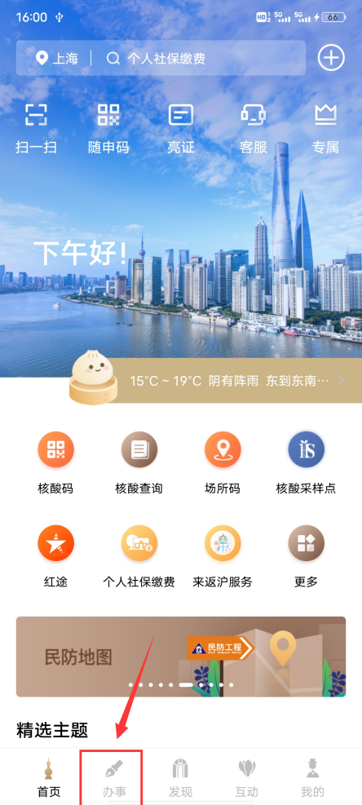 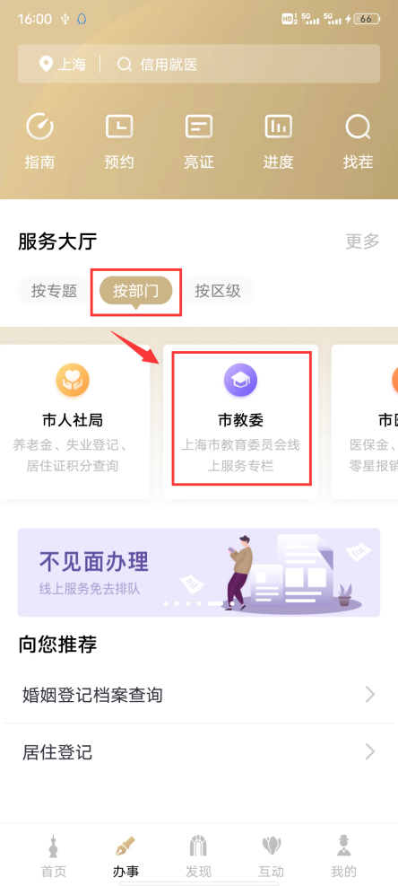 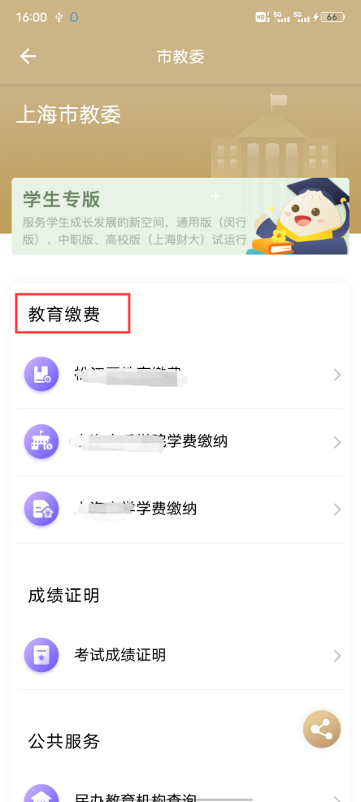

图1 图2 图3

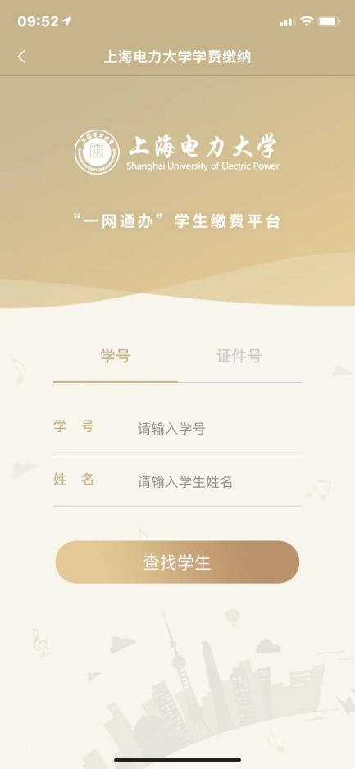

图4

### 搜索框搜索学校名称

（1）学生登录“随申办市民云App”后，在随申办首页点击搜索框，如图5；

（2）在“搜索框”输入“上海电力大学”，如图6；

（3）查询结果栏，点击“上海电力大学学费缴纳”，即可进入上海电力大学学生缴费门户。如图7，图4；

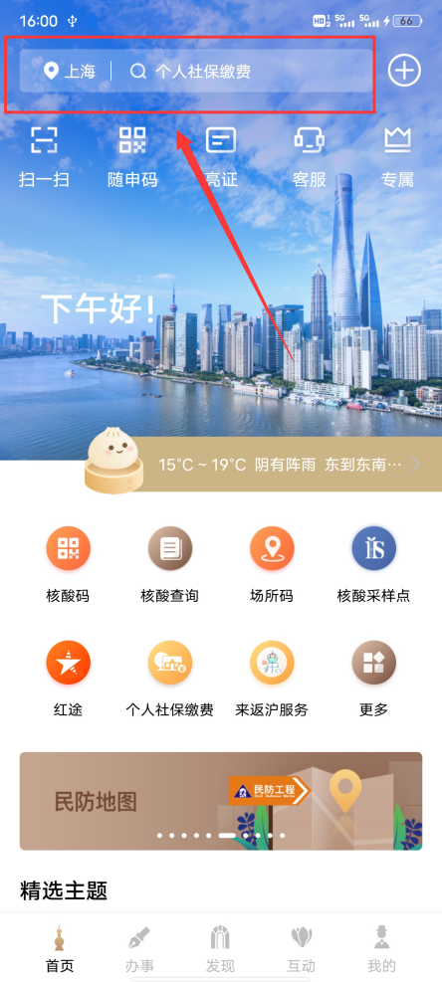 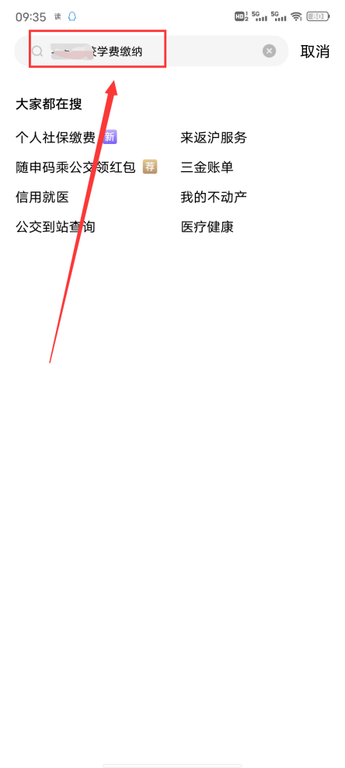 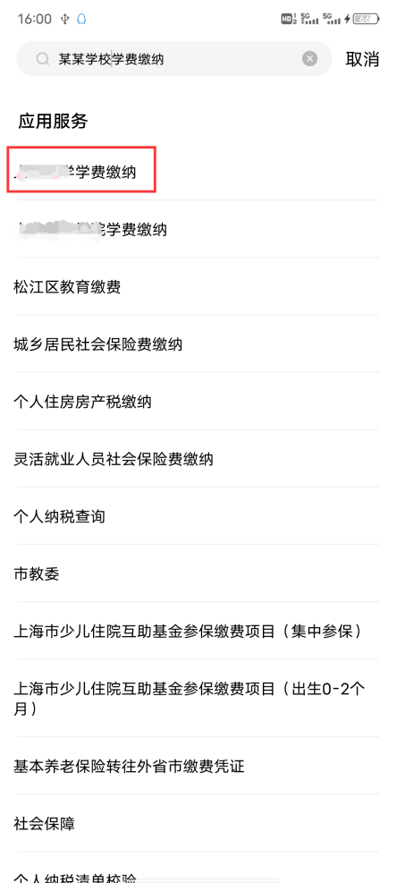

图5 图6 图7

### 扫描二维码进入

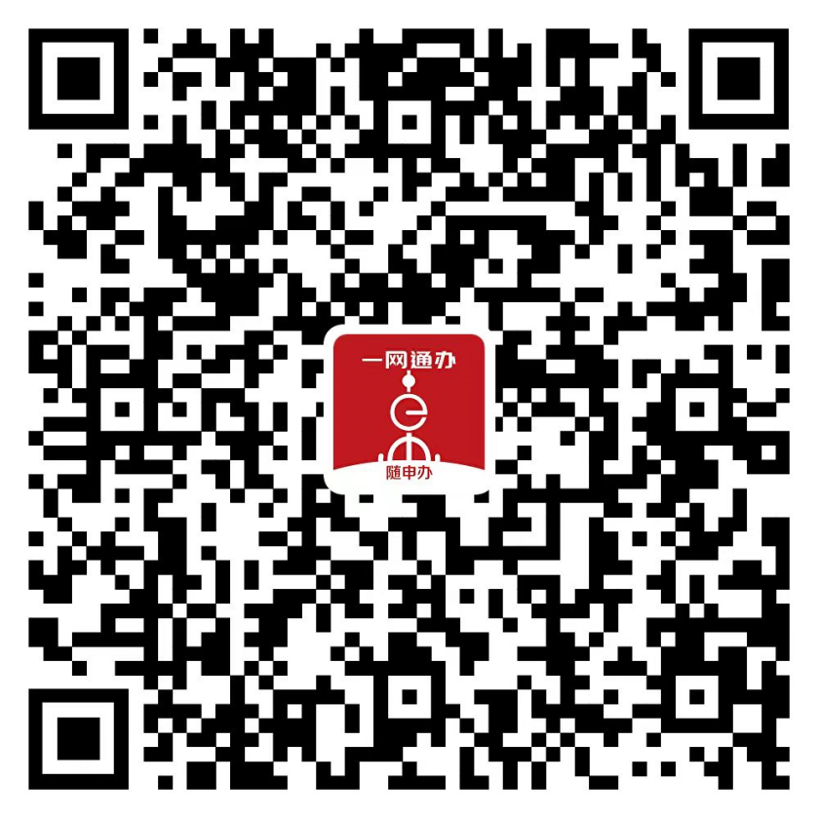

（1）.使用“随申办市民云App”，“支付宝”，“微信”扫描图中二维码进入缴费页面

## 二、学生缴费操作

（1）学生在“收费批次”中浏览本人待缴费内容后，选择一个批次，如图8；

（2）学生确认缴费金额点击支付后，进入公共支付平台支付界面，如图9；

（3）学生在公共支付平台支付界面上，选择支付宝、微信、银联进行支付。

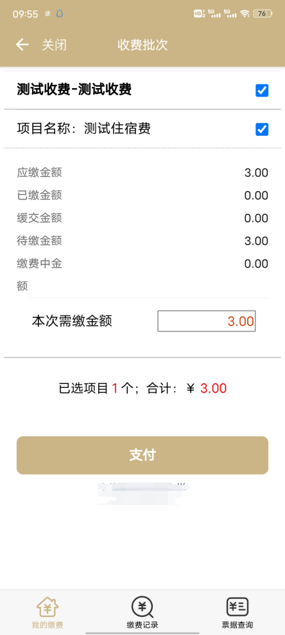 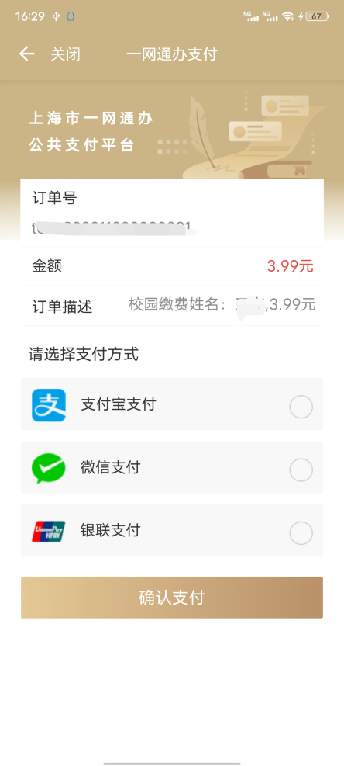

图8 图9

## 三、学生缴费查询

（1）学生缴费后，可在“缴费记录”中，查询成功支付记录，如图10；

（2）可在“缴费记录”中，查询缴费详情，如图11；

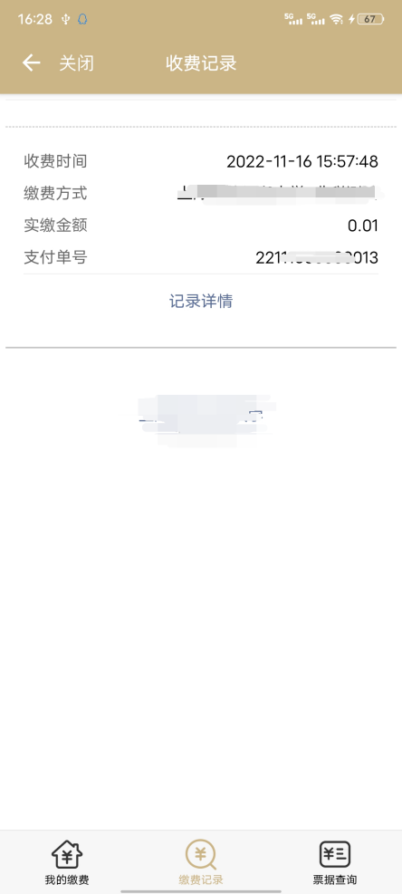 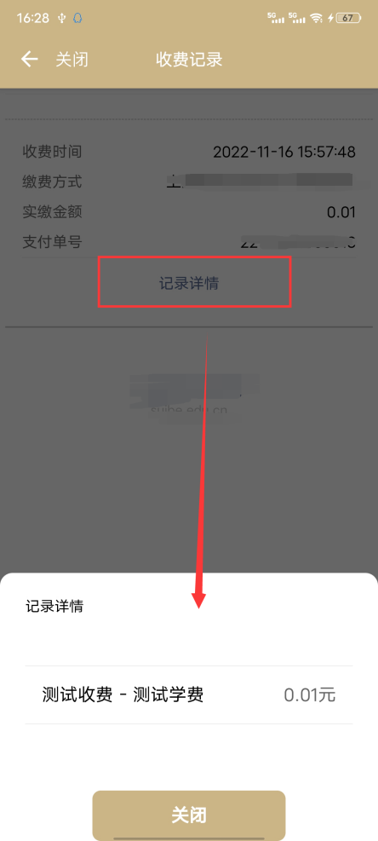

图10 图11

## 四、学生票据查询

（1）学校填开票据后，学生可在“票据查询”中，查询电子票据记录，如图12；

（2）学生点击“票据预览”，在线查看票据信息，如图13；

（3）学生点击“发送邮箱”，可自行输入邮箱地址后，获取电子票据邮件，如图14；

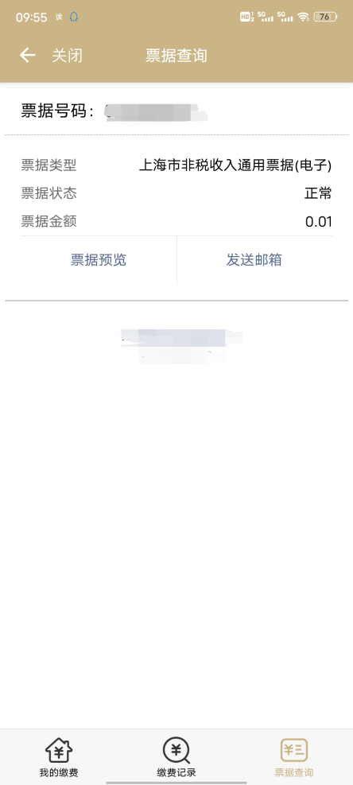 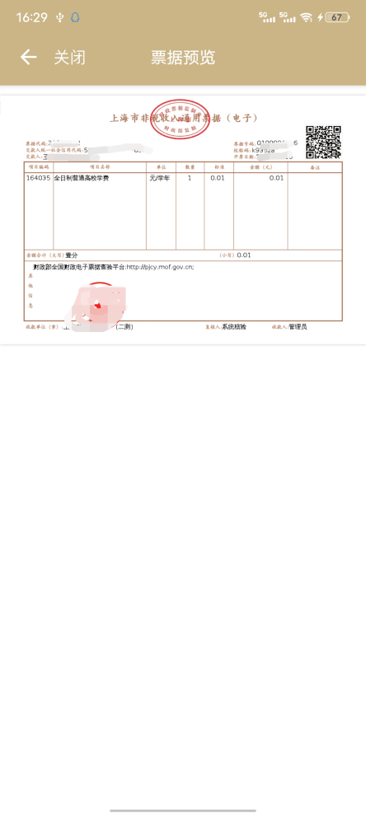 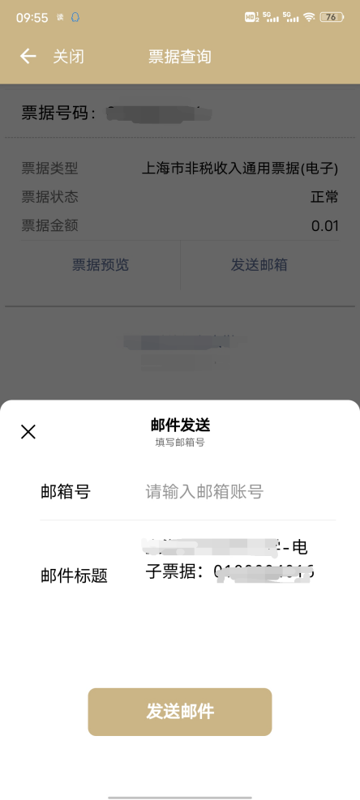

图12 图13 图14